САНКТ-ПЕТЕРБУРГСКОЕ ГОСУДАРСТВЕННОЕ БЮДЖЕТНОЕ ПРОФЕССИОНАЛЬНОЕ
ОБРАЗОВАТЕЛЬНОЕ УЧРЕЖДЕНИЕ
«ПОЛИТЕХНИЧЕСКИЙ КОЛЛЕДЖ ГОРОДСКОГО ХОЗЯЙСТВА»

Отчёт
по практической работе № 7
Тема: «Работа с групповыми политиками»

Дисциплина: «Организация сетевого администрирования операционных систем»

Специальность Сетевой Администратор
Группа ДПО-СА

Выполнил студент: Шапкин И.В.
Проверил преподаватель: Егоров Д.А.

Санкт-Петербург
2025
Выполнение работы
- Отсутствует
ъ
- Удаление лишних команд проводника
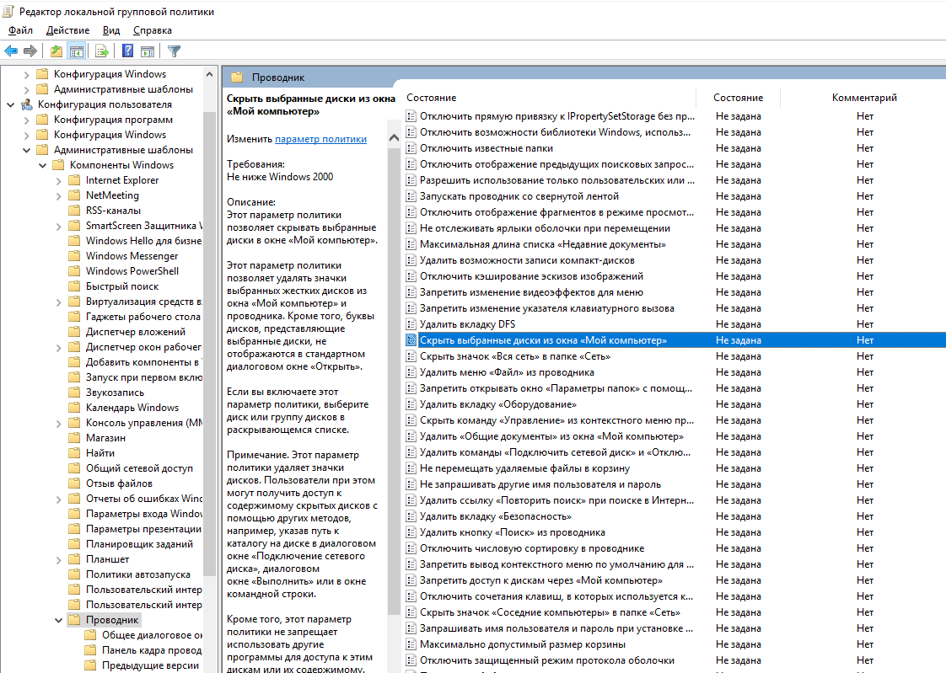
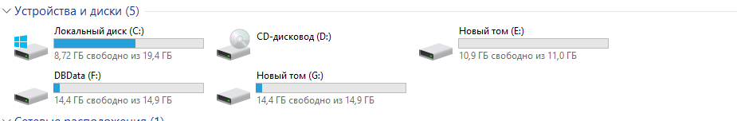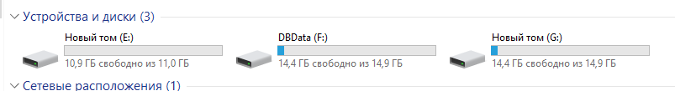
- Запрет пользователю исполнить окно Выполнить
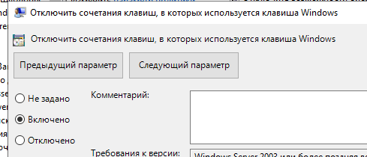
- Запрет доступа к командной строке и Powershell
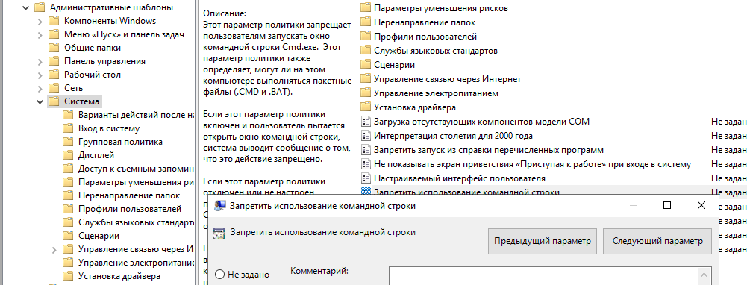
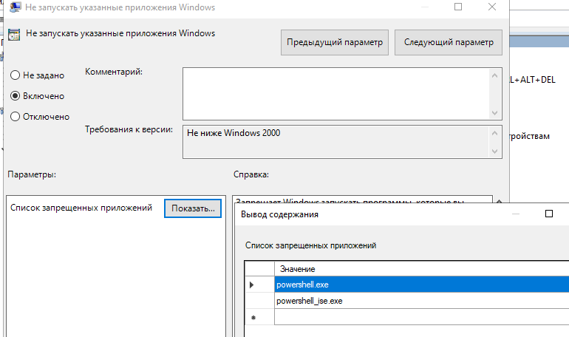
- Настройка максимального времени работы пользователя
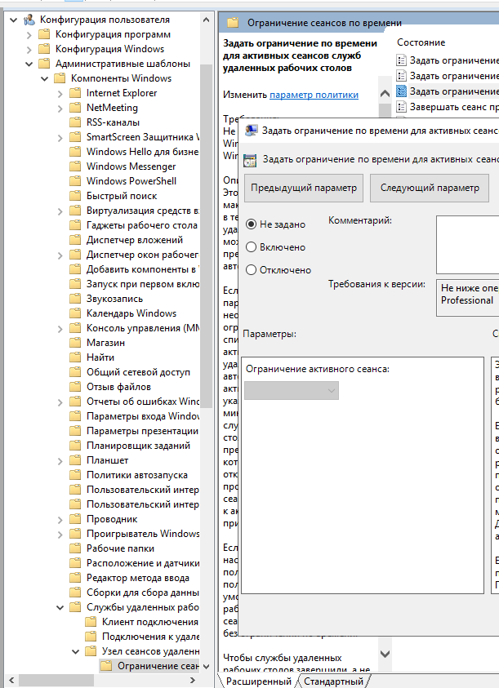 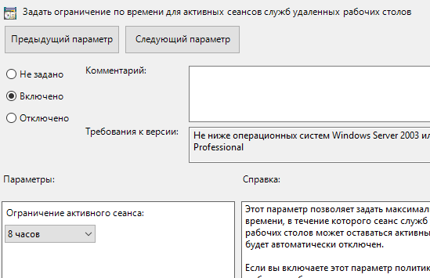
- Отключение элементов панели управления
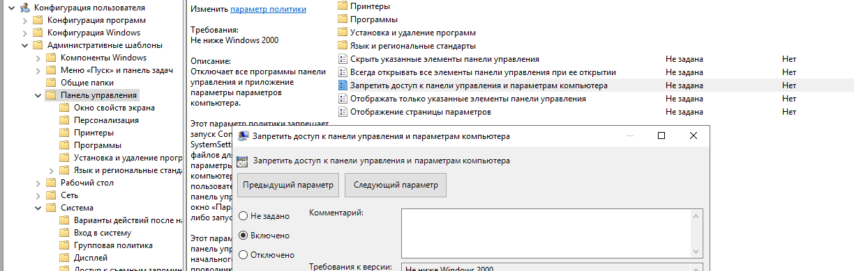
- Включение Корзины
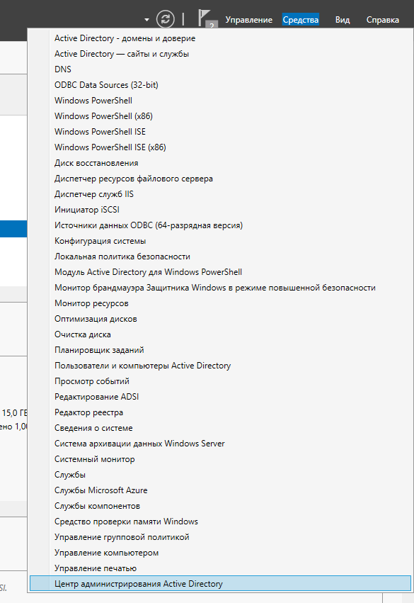 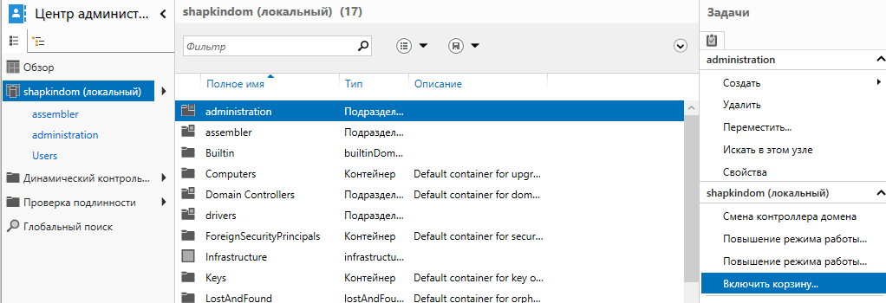
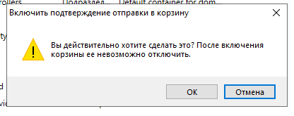 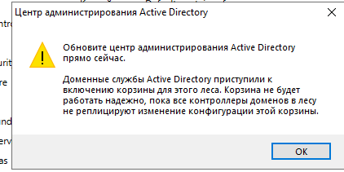
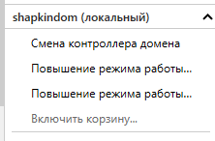
- Восстановление ранее удалённого объекта
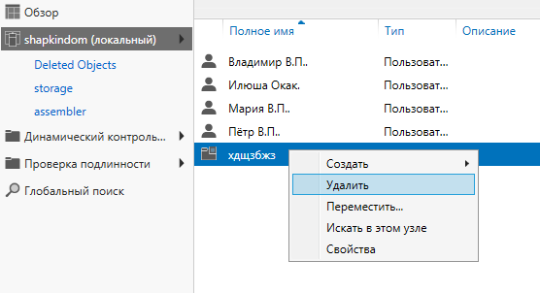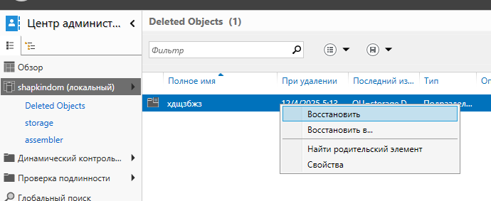
- Создание организованных подразделений
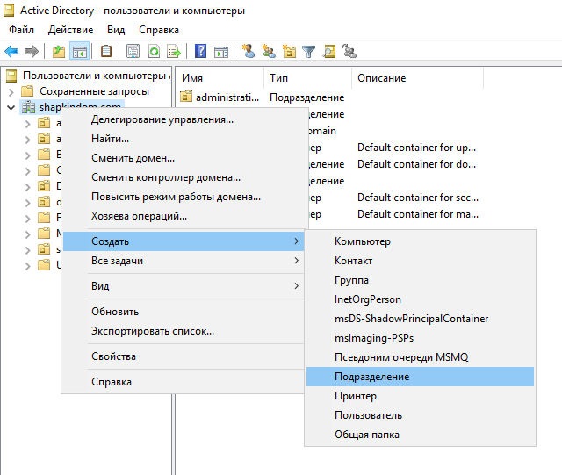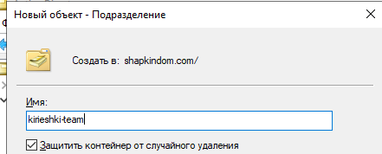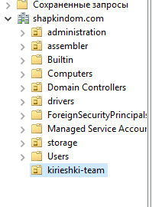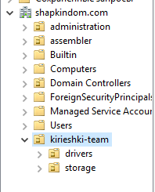
- Просмотр и редактирование свойств организационных подразделений
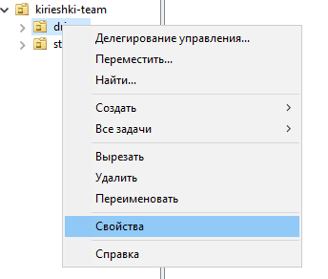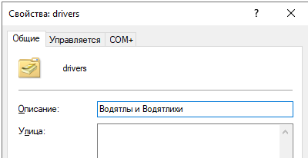
- Перемещение организационных подразделений
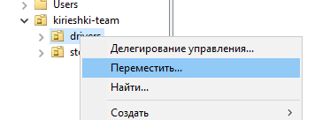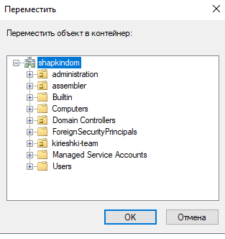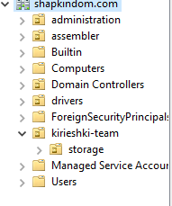
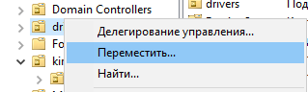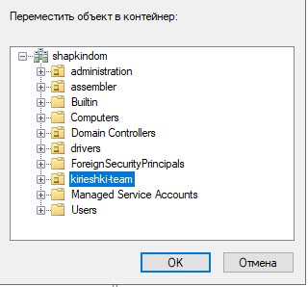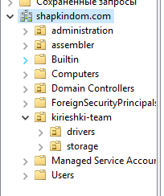

Ответы на контрольные вопросы

Какие задачи решают групповые политики?
- Контролирование доступа к Windows-компонентам
- Создание централизовано-управляемых каталогов для специальных папок
- Определение сценариев пользователя и сценариев компьютера, которые будут запускаться в конкретное время
- Настройка политики для блокировки учётных записей, паролей, аудита, назначение прав пользователей и безопасности.

Основные понятия GP
- Домены – предоставляют доступ к параметрам политики для доменов в соответствующем лесе
- Сайты – предоставляют доступ к настройкам политики для сайтов в соответствующем лесе.
- Моделирование групповой политики – предоставляет доступ к мастеру моделирования групповой политики, который может спланировать развёртывание групповой политики / поможет развернуть её / симулировать настройки для теста.
- Результаты групповой политики – предоставляют доступ к мастеру результатов групповой политики.

Принцип работы изменения настроек для политик учетных записей, локальных политик и журнала событий
- В оснастке “Шаблоны безопасности” надо развернуть нужный узел, затем выбрать “Политика паролей”/”Политика паролей блокировки учётных записей”.
- Двойной щелчок по параметру для открытия окна “Свойства”.

Как действует корзина AD?
- В ней сохраняются ранее удалённые объекты (подразделения/пользователи) до 180 дней. В течении этого периода их можно восстановить из этой корзины.

Выводы
В ходе выполнения данной работы я научился работать с групповыми политиками и корзиной AD.

